THE BRIDGE
A Secure Mediation and Process Orchestration Layer for AI Agents
שכבת תיווך ואורקסטרציית תהליכים לסוכני בינה מלאכותית
מגישות: אסתר הדס וקנין ודבורה עינב
מנחה: ידידאל לוק
בשיתוף: CoralOS
המחלקה להנדסת תוכנה
מכון טל
המרכז האקדמי לב
שנת תשפ״ו

תקציר
סוכני בינה מלאכותית מסוגלים לבצע פעולות בשם משתמשים, אך שילובם במערכות המחזיקות מידע אישי או פיננסי מעלה שתי בעיות חופפות: חשיפת מידע רגיש להקשר של מודל השפה, וניהול תהליכים א-סינכרוניים שאינם מסתיימים בתוך קריאת request–response אחת. כאשר הסוכן מקבל גישה ישירה לסודות, לפרטי תשלום או לממשקי אישור, גדל שטח התקיפה — ובפרט הסיכון לדליפה בעקבות Prompt Injection. במקביל, פעולות כגון אימות אמון, אישור משתמש או מילוי טופס דורשות המתנה חיצונית, והסוכן אינו אמור להחזיק חיבור פתוח לאורך זמן.
פרויקט The Bridge, שפותח בשיתוף CoralOS, מציע שכבת תיווך ואורקסטרציה המפרידה בין סביבת קבלת ההחלטות של הסוכן לבין סביבת שמירת הסודות וביצוע הפעולה הרגישה. העיקרון המנחה הוא Context Separation: הסוכן מגדיר מה לבצע ומספק הקשר שאינו רגיש; רכיב Backend מתמשך מנהל כיצד התהליך מתקדם.
המימוש הוא אב-טיפוס הנדסי מקצה לקצה. Bridge ב-Kotlin וב-Spring Boot חושף ממשק gRPC מבוסס Protocol Buffers, שומר Action ו-Workflow ב-PostgreSQL, ומניע מכונת מצבים באמצעות Apache Kafka. שער HTTP מדבר עם Guardian, ושער WebSocket מדבר עם Vault. במאגר הקוד עצמו, השירותים הרצים להדגמה הם guardian-mock ו-mock-vault — כלומר שער האינטגרציה ממומש (סיווג א), ואילו שירותי האמון והכספת המשמשים בהרצה הם עמיתים מדגמיים (סיווג ד) הניתנים להחלפה בשירות חיצוני (סיווג ג).
שכבת Agent Adapter ב-Python חושפת לסוכן כלי MCP: send_action, store_pii ו-get_action_status. ה-Adapter ממפה את הקריאה ל-gRPC, שומר מיפוי מקומי של תהליכים ממתינים בזיכרון, ומקבל עם סיום התהליך — במסלול ברירת המחדל — webhook מן ה-Bridge. לאחר מכן הוא מעיר את הפלטפורמה המתאימה: Claude Channel ב-Claude Code, Responses API ב-OpenAI, Interactions API ב-Gemini, או לקוח SDK. לקוחות מקומיים יכולים להאזין ל-SSE. צימוד משתמש–כספת (pairing) ושירות Install Directory מומשו כהדגמה אופציונלית.
המערכת מדגימה תרחיש מלא: קבלת בקשה, אימות סוכן, פנייה ל-Vault, התמדת מצב, השלמה והמשך שיחה בלי להחזיר לסוכן את ערכי ה-PII עצמם. התרומה היא ארכיטקטורה מודולרית, בלתי תלויה בספק AI בליבת ה-Bridge, המתאימה לתהליכים ארוכי טווח. הדוח מבחין במפורש בין יכולות ממומשות, יכולות חלקיות (למשל מחבר POLLING בצד Bridge כ-stub, אימות HMAC התלוי בסוג התעבורה, ושחזור Workflow בעת עלייה בלבד) לבין אבטחת ייצור כגון TLS ואימות gRPC, שאינן ממומשות.
מילות מפתח: סוכני AI, MCP, gRPC, Workflow, Kafka, Context Separation, Continuation, webhook.

Abstract
AI agents can act on behalf of users, but integrating them with systems that hold personal or financial data creates two coupled problems: sensitive values entering the language-model context, and long-running operations that cannot finish inside a single request–response turn. Direct tool access to secrets and approval APIs enlarges the attack surface, including prompt-injection leakage. User approval, trust checks, and form filling also require waiting on external events, so the agent session should not remain the system of record.
The Bridge, developed with CoralOS, is a mediation and orchestration layer guided by Context Separation: the agent states what should happen without receiving secrets; a durable backend decides how the process advances.
The implementation is a functional end-to-end prototype. A Kotlin / Spring Boot Bridge exposes a Protocol Buffers gRPC API, persists actions and workflows in PostgreSQL, and drives a Kafka-backed state machine. HTTP and WebSocket gateways talk to Guardian and Vault. In this repository the runnable peers used for demonstration are guardian-mock and mock-vault: the integration gateways are implemented, while the trust and vault services used in the lab are mocks and may be replaced by external systems.
A Python Agent Adapter exposes MCP tools send_action, store_pii, and get_action_status, maps calls to gRPC, and — by default — receives a completion webhook. It then performs provider-specific continuation (Claude Channel, OpenAI Responses, Gemini Interactions, or an SDK client) and may notify local clients over SSE. Optional user–vault pairing via a mock Install Directory is included.
The prototype demonstrates accept, verify, wait, persist, complete, and resume without returning raw PII to the agent. The contribution is a modular, provider-independent orchestration core. The report distinguishes implemented behaviour from partial paths (Bridge POLLING/THREAD stubs, transport-dependent HMAC, startup-only recovery) and from production controls such as TLS and gRPC authentication, which are not implemented.
Keywords: AI agents, MCP, gRPC, workflow, Kafka, context separation, continuation, webhook.

תודות
בראש ובראשונה, ברצוננו להביע את תודתנו למנחה הפרויקט, ידידאל לוק, על הליווי, ההכוונה והמשוב לאורך שלבי המחקר והפיתוח.
תודה לחברת CoralOS על שיתוף הפעולה, האמון והמסגרת שבה נבחנה הארכיטקטורה.
תודה לסגל המחלקה להנדסת תוכנה במרכז האקדמי לב – מכון טל, על הכלים והתמיכה האקדמית.
תודה למשפחותינו, לבני הזוג ולחברים על הסבלנות והעידוד.
תוכן עניינים
יש לפתוח מסמך זה ב-Microsoft Word ולבחור Update Field / Update entire table עבור תוכן העניינים, רשימת האיורים ורשימת הטבלאות (לחיצה ימנית על השדה).
תוכן העניינים יעודכן בעת פתיחת הקובץ ב-Microsoft Word.
רשימת איורים
יש לפתוח מסמך זה ב-Microsoft Word ולבחור Update Field / Update entire table עבור תוכן העניינים, רשימת האיורים ורשימת הטבלאות (לחיצה ימנית על השדה).
רשימת האיורים תעודכן ב-Microsoft Word (Update Field).
רשימת טבלאות
יש לפתוח מסמך זה ב-Microsoft Word ולבחור Update Field / Update entire table עבור תוכן העניינים, רשימת האיורים ורשימת הטבלאות (לחיצה ימנית על השדה).
רשימת הטבלאות תעודכן ב-Microsoft Word (Update Field).
(יווצר אוטומטית ב-Word מכותרות הסגנון.)
(יווצר אוטומטית מכיתובי האיורים.)
(יווצר אוטומטית מכותרות הטבלאות.)

1. מבוא

1.1 הקשר ומוטיבציה
השימוש בסוכני AI עובר ממענה לשאלות לביצוע פעולות: תשלומים, מילוי טפסים, גישה לשירותים דיגיטליים ועבודה עם נתונים אישיים. ברגע שסוכן פועל בשם המשתמש הוא נכנס לשרשרת אמון הכוללת זהות, הרשאות, סודות ותוצאות בעולם האמיתי. מתן גישה ישירה לכל המידע הדרוש מפשט מימוש, אך מגדיל את שטח התקיפה ואת הנזק האפשרי במקרה של Prompt Injection או התנהגות בלתי אמינה.
בעיה נוספת נובעת מאופיין הזמני של אינטראקציות עם מודלי שפה. פעולות רבות אינן מסתיימות מיד: נדרש אישור משתמש, בדיקת אמון או תגובה ממערכת חיצונית. סוכן במודל request–response אינו אמור להחזיק חיבור פתוח דקות או שעות, ו-polling מתמשך תלוי בכך שהשיחה עדיין פעילה.

1.2 הרעיון המרכזי
The Bridge מעביר את אחריות ניהול התהליך מן הסוכן אל שכבת Backend מתמשכת. הסוכן מציין מה ברצונו לבצע; ה-Bridge יוצר Action ו-Workflow, מתאם בין Guardian ל-Vault, שומר מצב וממשיך עם אירועים חיצוניים. כאשר התהליך מסתיים, Adapter מקומי מחזיר תוצאה לסוכן במנגנון המתאים לפלטפורמה. ליבת ה-Bridge אינה מכירה את Claude, OpenAI או Gemini; זהות הספק נשמרת ב-Adapter.

1.3 מבנה הדוח
פרק 2 מציג רקע תאורטי. פרק 3 מגדיר בעיה, מטרות וגבולות. פרק 4 מפרט דרישות. פרק 5 דן בחלופות. פרקים 6–11 מתארים ארכיטקטורה ומימוש לפי הקוד הנוכחי. פרק 12 דן באבטחה כפי שמומשה בפועל. פרקים 13–16 מציגים בדיקות, תוצאות, מגבלות, עבודה עתידית וסיכום.

2. רקע תאורטי ומחקרי

2.1 סוכני AI וכלי פעולה
סוכן AI משלב מודל שפה עם קריאה לכלים חיצוניים. המודל מפרש כוונה ומחליט איזה כלי להפעיל; הביצוע מתרחש ברכיב תוכנה נפרד. הפרדה זו מאפשרת ולידציה ורישום, אך אינה פותרת לבדה את חשיפת המידע בתוך הקשר המודל אם הכלי מחזיר סודות או אם הסוכן נדרש לספק אותם כפרמטרים.

2.2 Prompt Injection והפרדת הקשר
הפרויקט נשען על מחקר של Yedidel Louck, Ariel Stulman ו-Amit Dvir בנושא אבטחת תקשורת בין סוכני AI למערכות חיצוניות [1]. הממצא המנחה הוא שהעברת מידע רגיש להקשר המודל מגדילה סיכון לדליפה כאשר קלט זדוני משפיע על התנהגות הסוכן. Context Separation מצמצם סיכון זה בהפרדה בין הקשר ההסקה של הסוכן לבין הקשר שמירת הסודות ושימוש בהם.

2.3 Model Context Protocol
MCP הוא פרוטוקול לכלים והקשר בין יישומי מודלים לבין שרתי כלים [2]. במערכת זו MCP הוא ממשק הסוכן מול ה-Adapter, לא מול ה-Bridge. הסוכן רואה כלים ידידותיים; ה-Adapter ממפה ל-gRPC. נתמכים תעבורת stdio ו-Streamable HTTP.

2.4 אורקסטרציה וארכיטקטורה מונחית אירועים
אורקסטרציה מרכזת את מחזור החיים של תהליך רב-שלבי. בארכיטקטורה מונחית אירועים, שינוי משמעותי מיוצג כאירוע הנכתב ליומן/תור ונצרך במנותק מהקריאה המקורית [5]. כך קליטת בקשה אינה נחסמת עד סיום Vault, ורכיבים מגיבים בלי coupling סינכרוני מלא.

2.5 מכונת מצבים ותהליכים ארוכי טווח
תהליך ארוך טווח חייב לשמור מצב מחוץ לזיכרון התהליך, לדעת באיזה שלב הוא נמצא, ולהמשיך אחרי אירוע או הפעלה מחדש. בפרויקט נשמרת הבחנה בין StatusType הנראה לסוכן ב-gRPC לבין WorkflowState ו-WorkflowStep הפנימיים.

2.6 gRPC ו-Protocol Buffers
gRPC מספק RPC טיפוסי מעל HTTP/2, ו-Protocol Buffers מגדירים חוזה שדות [3]. הבחירה מתאימה לגבול Python–Kotlin: קובץ .proto אחד מייצר stubs בשתי השפות ומפחית אי-התאמות.

2.7 WebSocket ו-Server-Sent Events
WebSocket הוא ערוץ דו-כיווני מעל HTTP, מתאים ללקוח כספת שמתחבר לשרת ומקבל בקשות הערכה [REFERENCE REQUIRED: RFC 6455 או תיעוד Spring WebSocket]. SSE הוא זרם חד-כיווני מהשרת לדפדפן/לקוח [REFERENCE REQUIRED: HTML SSE / WHATWG], ומשמש כאן להודעת לקוחות מקומיים על workflow.updated.

2.8 תיווך אבטחה
Mediation ממקם נקודת בקרה בין הסוכן למערכות רגישות: ולידציית סוג פעולה, רישום, בדיקת אמון והעברת המשך. זהו עקרון תכנון, לא טענה שכל ערוץ התקשורת מוצפן או מאומת בייצור.

3. הגדרת הבעיה ומטרות הפרויקט

3.1 הגדרת הבעיה
כיצד לאפשר לסוכן AI לבצע פעולה רגישה בשם משתמש, בלי לחשוף לסוכן את המידע האישי או הפיננסי הנדרש לביצוע, ובמקביל לתמוך בתהליך א-סינכרוני שעשוי להמתין לאישור — בלי לאבד את רציפות התהליך או השיחה?

3.2 מטרות
1. ניהול מחזור חיים של Action ו-Workflow לאורך זמן.
2. הפרדה בין מצב ציבורי לסוכן לבין מצב פנימי של המנוע.
3. ממשק אחיד שאינו תלוי בספק AI יחיד בליבת ה-Bridge.
4. המשך יזום של שיחת הסוכן לאחר אירוע חיצוני, כאשר webhook הוא המסלול הראשי.
5. הדגמת תרחיש הכולל Guardian, Vault, התמדה והמשך שיחה — גם אם עמיתי ההדגמה הם mocks.

3.3 גבולות הפרויקט
כלול במאגר: ליבת Bridge (Kotlin/Spring): מנוע Workflow, PostgreSQL, Kafka, שערי Guardian/Vault; Adapter (Python): MCP, gRPC client, webhook, SSE, ספקי wake; Claude Channel; לקוחות OpenAI/Gemini; bridge-sdk; מנגנון pairing אופציונלי; Install Directory מדגמי; guardian-mock; mock-vault; demo-forms.
אינו כלול כייצור: פריסת ענן, High Availability, TLS, אימות gRPC, חומרה מאובטחת, Guardian/Vault מסחריים. מחברי Bridge מסוג POLLING ו-THREAD קיימים כ-stub. המערכת היא אב-טיפוס פונקציונלי המוכיח היתכנות ארכיטקטונית.

4. דרישות המערכת

4.1 דרישות פונקציונליות
טבלה 4.1 – דרישות פונקציונליות
מזהה | דרישה | מימוש נוכחי
FR-1 | הסוכן ישלח פעולה ב-MCP send_action | א
FR-1b | ניתן לאחסן PII מקומית ולהחזיר vault:// ב-store_pii | א (חנות Adapter)
FR-2 | ה-Adapter יעביר בקשה ב-gRPC | א, ערוץ insecure ל-localhost
FR-3 | Bridge ייצור מזהים וישמור Action ו-Workflow | א
FR-4 | בדיקת Guardian ופנייה ל-Vault | א מול mocks בהדגמה
FR-5 | שמירת סטטוס, מצב וצעד | א, חלק מהשדות/המצבים אינם בשימוש בזרימה החיה
FR-6 | המשך בעקבות Kafka או Vault | א
FR-7 | בסיום יישלח webhook כאשר connector_type=WEBHOOK | א ברירת מחדל; POLLING ב-Bridge הוא stub
FR-8 | Adapter יעיר פלטפורמה ויודיע ללקוח | א לספקים שמומשו
FR-9 | קריאת סטטוס ב-get_action_status | א, כולל לולאת המתנה קצרה ב-MCP
FR-10 | pairing עם QR / PAIRING_REQUIRED | ב+ד, מותנה ב-INSTALL_DIRECTORY_URL
FR-11 | FILL_FORM עם הפשטת PII ל-vault:// | א

4.2 דרישות לא-פונקציונליות
טבלה 4.2 – דרישות לא-פונקציונליות
תחום | דרישה | הערה
אבטחה | מידע רגיש לא ייכנס להקשר הסוכן | מושג ארכיטקטונית; שני מאגרי “vault” — ראו פרק 12
עמידות | מצב Workflow ב-PostgreSQL ושחזור אחרי הפעלה | שחזור בעליית Spring בלבד
מודולריות | התאמות ספק ב-Adapter | א
חוזה | gRPC/Protobuf כגבול שפות | א
הרחבה | Action types, handlers, providers | א בגבולות האב-טיפוס
ביצועים | לא נמדדו במסגרת פרויקט זה | אין לטעון מספרי ביצוע

5. חלופות ושיקולי תכנון

5.1 תקשורת ישירה בין הסוכן למערכות הרגישות
נדחתה: מחייבת את הסוכן לקבל סודות ולוגיקת אינטגרציה, יוצרת coupling, ומנוגדת ל-Context Separation.

5.2 request–response ארוך
השארת קריאת MCP/gRPC פתוחה עד אישור פשוטה להבנה, אך חשופה ל-timeouts ומחזיקה משאבים. SendAction מחזיר מיד RECEIVED והעבודה נמשכת באירועים.

5.3 Polling
Polling שימושי כ-POC וככלי סטטוס. ב-MCP, get_action_status מבצע לולאת המתנה קצרה (עד כ-20 שניות) כל עוד הסטטוס הוא RECEIVED או IN_PROGRESS. בנוסף, כאשר CONNECTOR_TYPE=POLLING, PollingWorker ב-Adapter דוגם את Bridge. עם זאת מחבר PollingContinuation ב-Bridge הוא stub: ה-Bridge אינו דוחף עדכון במסלול זה. לכן polling אינו המסלול הראשי ואינו “מלא” בשתי השכבות.

5.4 Webhook ו-push continuation
נבחר push דו-שלבי: Bridge שולח webhook ל-Adapter עם סיום ה-Workflow; ה-Adapter מכיר platform ו-session ומפעיל provider. כך ה-Bridge נשאר בלתי תלוי בספק.

5.5 Adapter מקומי
ה-Adapter הוא שכבת Anti-Corruption: MCP, לקוח gRPC, webhook, מיפוי זמני, wake. הוספת ספק אינה דורשת שינוי במנוע.

5.6 gRPC ו-Protocol Buffers
חוזה טיפוסי בין Python ל-Kotlin. bridge.proto הוא מקור האמת לממשק הסוכן–Bridge. אין שדה platform בפרוטוקול — במכוון.

5.7 CHANNEL לעומת THREAD
CHANNEL ב-Bridge שולח HTTP POST כללי לכתובת ב-connector_context. זרימת Claude בפועל משתמשת בדרך כלל ב-WEBHOOK אל ה-Adapter, ואז ה-Adapter קורא ל-Claude Channel. THREAD הוא stub להרחבה עתידית.

5.8 PostgreSQL ו-Kafka
PostgreSQL נבחר להתמדת ישויות יחסית פשוטות (actions, workflows) עם JSONB להקשר. Kafka נבחר להפרדת פרסום אירוע מעיבודו ולאפשר חזרתיות צרכן. זו רציונל תכנון המוצדק ממבנה הקוד, לא ממדד עומס.

5.9 WebSocket מול Vault
הכספת מתחברת כלקוח אל ה-Bridge (/vault-websocket), מקבלת בקשת הערכה ומחזירה אישור/דחייה. המודל מתאים לרכיב שרץ אצל המשתמש או בשירות נפרד, ואינו דורש מה-Bridge לפתוח חיבור יוצא קבוע אל כל התקנה.

6. ארכיטקטורת המערכת
איור 6.1 מציג את השכבות כפי שמומשו.

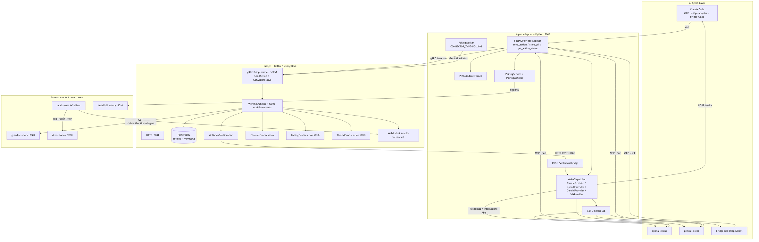
איור 6.1 – ארכיטקטורת הסוכנים, ה-Adapter, ה-Bridge ועמיתי ההדגמה

6.1 רכיבים עיקריים
טבלה 6.1 – רכיבי המערכת
רכיב | טכנולוגיה | אחריות | סיווג
Agent clients | Claude Code / openai-client / gemini-client | MCP והצגת המשך | א
Agent Adapter | Python, FastMCP | MCP→gRPC, webhook, wake, SSE, PII מקומי | א
Bridge | Kotlin, Spring Boot | Action/Workflow, שערים, Kafka | א
Workflow Engine | Kotlin + Kafka | מעברי מצב ופקודות | א
PostgreSQL | JPA ddl-auto=update | actions, workflows | א / תשתית מקומית
Kafka | topic workflow-events | תור אירועים | א / תשתית מקומית
Guardian gateway | RestTemplate | GET authenticate | א
guardian-mock | FastAPI :8001 | DID לרשימת היתר | ד
Vault gateway | WebSocket | בקשות הערכה | א
mock-vault | לקוח WS | אישור/דחייה בהדגמה | ד
Install Directory | Python :8010 | pairing / user_install_id | ד, אופציונלי
demo-forms | HTTP :9000 | יעד FILL_FORM | ד
bridge-sdk | Python | צרכן MCP+SSE | א כספריית לקוח; אינו תלות של ה-Adapter
Claude Channel | Node bridge-wake | notifications/claude/channel | א

אין במערכת רכיב בשם Agent Notification Service.

6.2 חלוקת אחריות
הסוכן מבין כוונה; ה-Adapter מתאים פרוטוקולים ופלטפורמות; Bridge מנהל תהליך; Guardian בודק אמון; Vault (החיצוני) מאשר/מבצע פעולה רגישה; חנות PII ב-Adapter מצפינה ערכים מקומיים לפני שליחה ל-Bridge כמזהי ייחוס. חלוקה זו מצמצמת הרשאות ומונעת מרכיב יחיד להחזיק בכל ההקשרים.

6.3 Happy Path
איור 6.2 מתאר את רצף ברירת המחדל WEBHOOK.

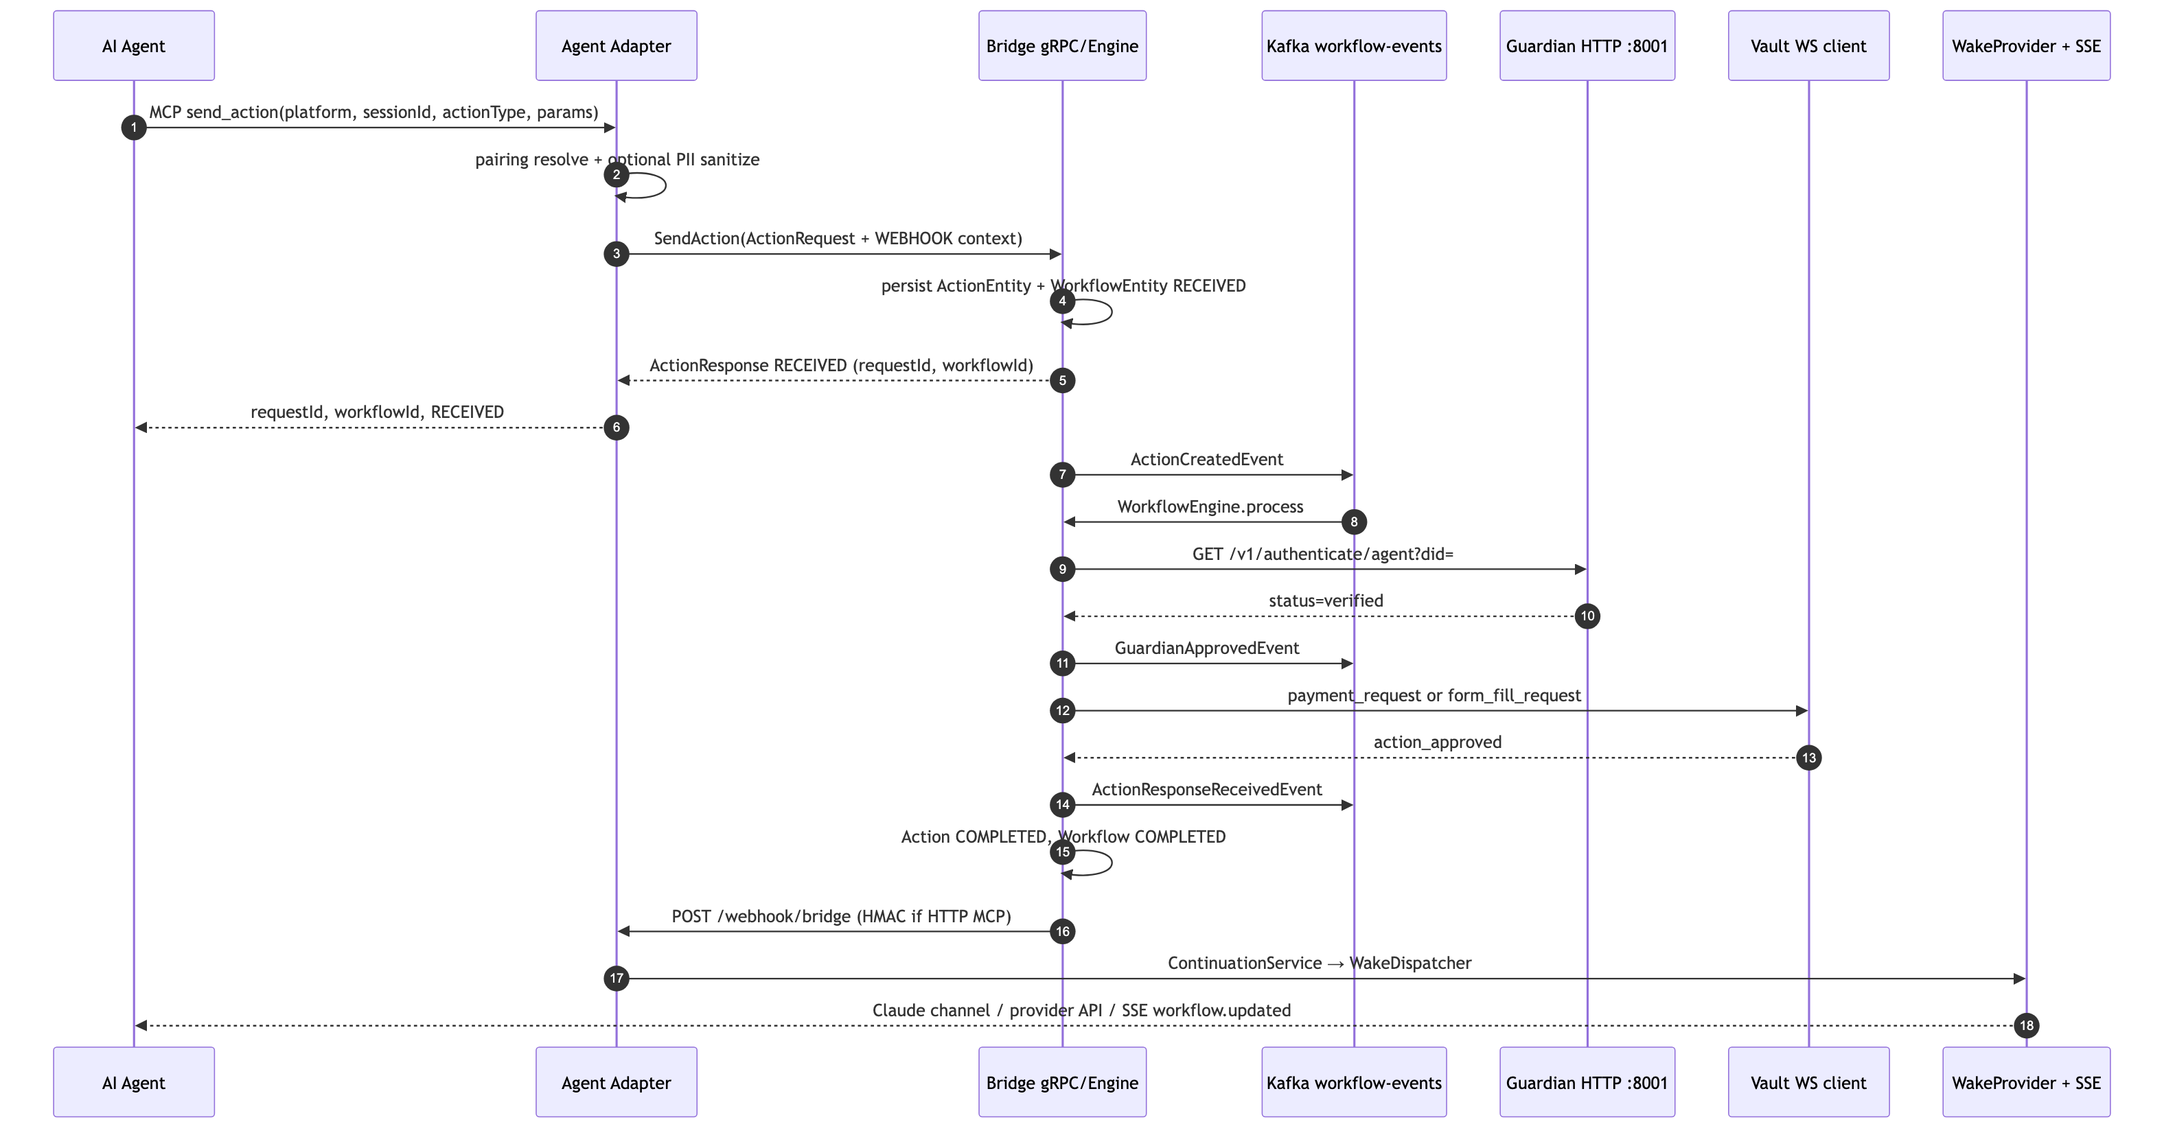
איור 6.2 – תרשים רצף: שליחת פעולה, Workflow והמשך הסוכן

1. הסוכן קורא send_action.
2. ה-Adapter פותר pairing, מסנן PII ב-FILL_FORM, ושומר pending בזיכרון.
3. SendAction מחזיר RECEIVED מיד.
4. ActionCreatedEvent → Guardian → Vault → ActionResponseReceivedEvent.
5. עדכון סטטוס, NotifyAgentCommand, POST webhook.
6. WakeDispatcher מעיר את הספק; SSE ללקוח מקומי במידת הצורך.

7. תכנון מפורט ומימוש

7.1 מבנה ה-Bridge
נקודת הכניסה bridge.GrpcServerKt טוענת agent-adapter/.env (EnvLoader), מפעילה Spring Boot בפורט 8081 (ברירת מחדל) ושרת gRPC בפורט 50051 (קשיח בקוד, ללא TLS). BridgeServiceImpl מממש את השירות ומעביר אחריות ל-ActionService, WorkflowInitializationService ו-repositories.
טבלה 7.1 – חבילות Bridge
חבילה | תפקיד
bridge | gRPC, ActionService, EnvLoader
bridge.model / bridge.repository | ישויות ו-JPA
bridge.workflow* | מנוע, handlers, Kafka, recovery
bridge.integration | Guardian/Vault gateways
bridge.websocket | /vault-websocket
connectors.* | WEBHOOK/CHANNEL ממשיים; POLLING/THREAD stubs
continuation | ConnectorType, ContinuationRequest

איור 7.1 (רכיבים):.

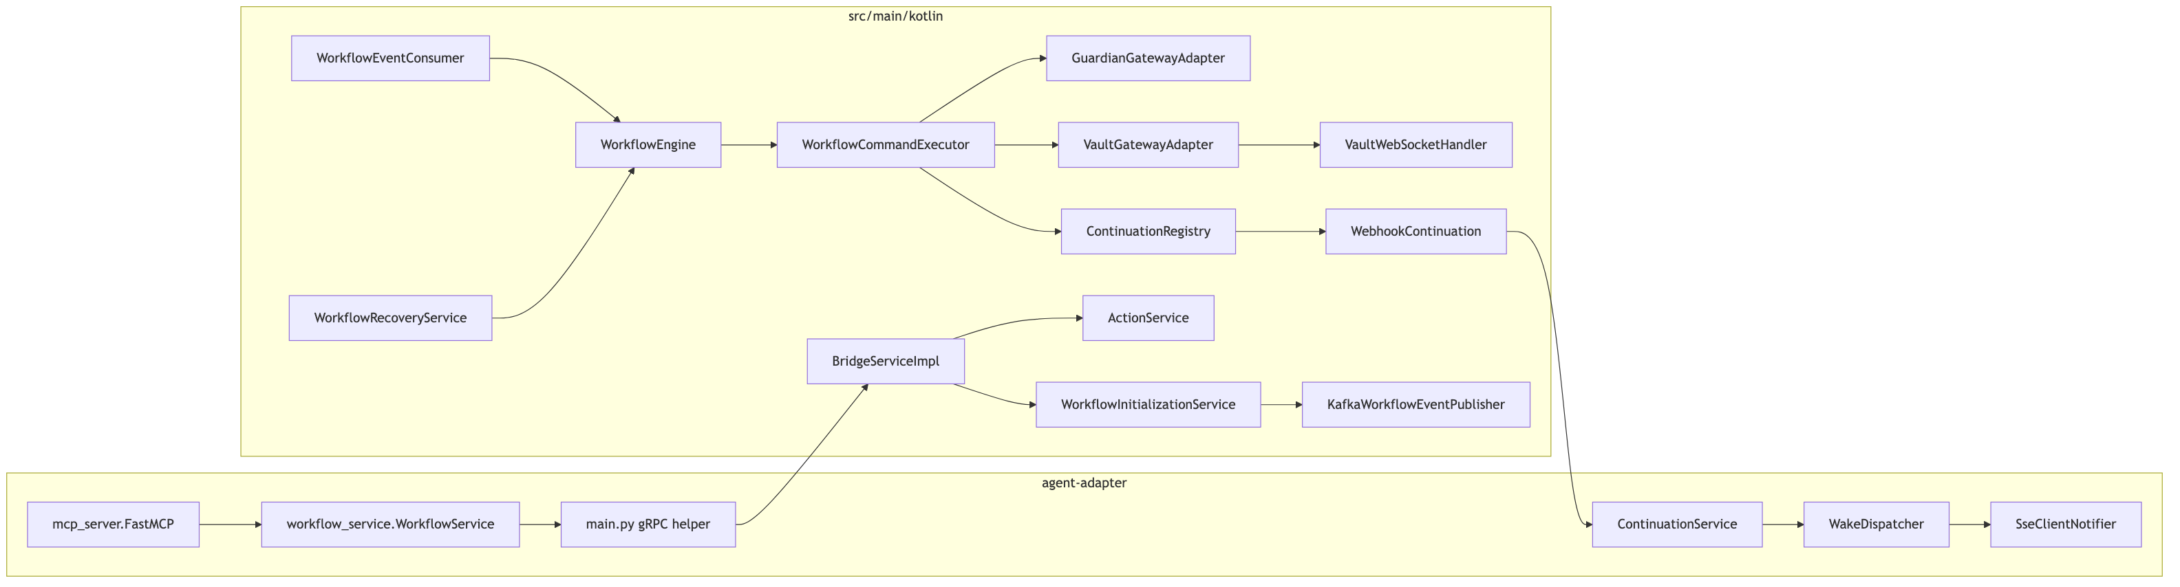
איור 7.1 – דיאגרמת רכיבים ומחלקות

7.2 ActionService
מחלקות פעולה מותרות: PAYMENT, TRANSACTION, FILL_FORM. ב-FILL_FORM, אם email/password אינם ריקים עליהם להתחיל ב-vault://pii/. נוצר requestId, נשמר ActionEntity, וקיים idempotency: בקשה זהה מאותו סוכן ובאותם פרמטרים בחלון שתי דקות מחזירה פעולה קיימת. אם כבר קיים Workflow לאותו request_id, SendAction אינו יוצר שני.
כישלון ולידציה מחזיר StatusType.FAILED בלי מזהים. כישלון אתחול Workflow אחרי שמירת Action עלול להשאיר פעולה יתומה — מגבלה ידועה.

7.3 WorkflowInitializationService
יוצר WorkflowEntity במצב RECEIVED ובצעד ACTION_RECEIVED, שומר ActionContext ב-context_json, ומפרסם ActionCreatedEvent.

7.4 שערים
GuardianGatewayAdapter.verifyAgent קורא GET קשיח אל http://localhost:8001/v1/authenticate/agent?did=. status=="verified" מפרסם GuardianApprovedEvent; אחרת או חריגה — GuardianRejectedEvent. trustLevel אינו משפיע על המעבר. reportOutcome ו-verifyAgentSync אינם נקראים בזרימה.
VaultGatewayAdapter שולח דרך VaultWebSocketHandler. תשובות action_approved / action_rejected הופכות ל-ActionResponseReceivedEvent. כשל שליחה עשוי להירשם בלוג בלבד ולהשאיר Workflow ב-WAITING_FOR_VAULT_RESPONSE.

7.5 Recovery
WorkflowRecoveryScheduler רץ פעם אחת ב-ApplicationReadyEvent (לא scheduler מחזורי). WorkflowEngine.resume הוא מצב-מונחה: חוזר על VerifyAgent או על בקשת Vault לפי המצב. ל-IN_PROGRESS אין פקודת שחזור, והמצב אינו מושג בזרימה החיה.

7.6 Adapter
כניסת התהליך: adapter.py. MCP_TRANSPORT=http מריץ ASGI אחד עם /mcp ונתיבי HTTP. stdio מריץ MCP ב-stdio וFastAPI נפרד (server.py) ל-webhook/SSE. main.py הוא לקוח gRPC בלבד (localhost:50051 insecure).

8. מנוע ה-Workflow וניהול מצבים
איור 8.1 — מצבים בזרימה החיה:.
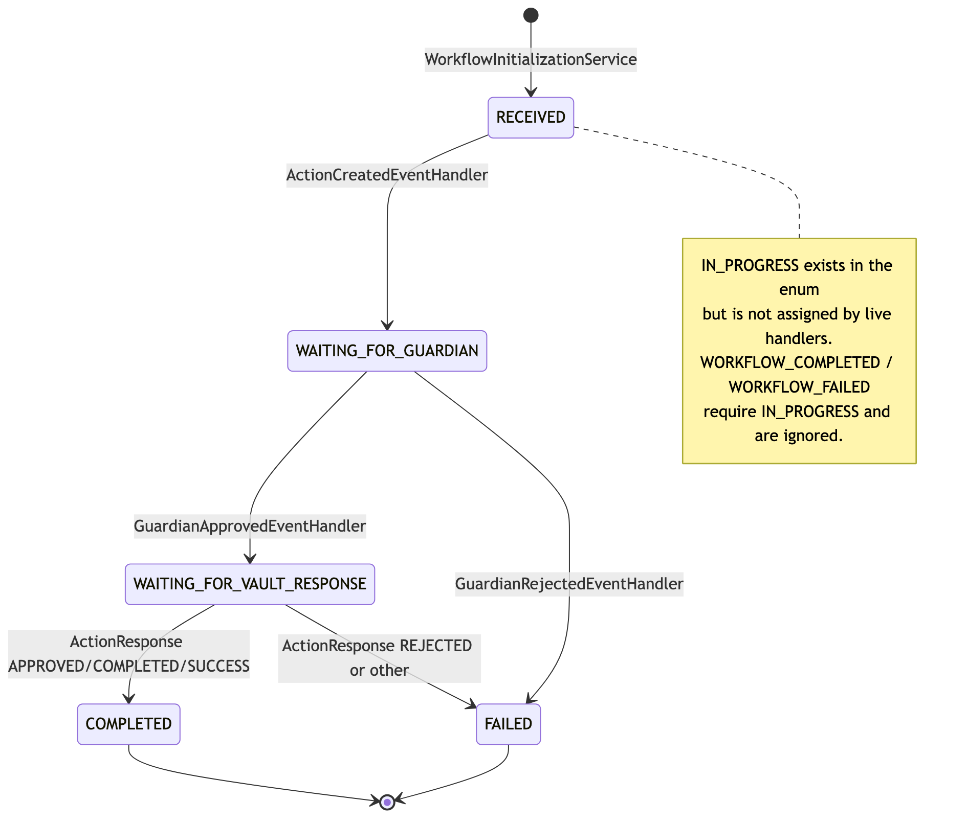
איור 8.1 – מצבי Workflow בזרימה החיה

8.1 State לעומת Step
WorkflowState: RECEIVED, WAITING_FOR_GUARDIAN, WAITING_FOR_VAULT_RESPONSE, IN_PROGRESS, COMPLETED, FAILED.
WorkflowStep: ACTION_RECEIVED, VERIFY_AGENT, REQUEST_VAULT_EVALUATION, WAIT_FOR_VAULT_RESPONSE, NOTIFY_AGENT, FINISHED.
עובדות קוד: IN_PROGRESS מופיע ב-enum וב-validator אך לא מיושם במעבר חי. הצעד WAIT_FOR_VAULT_RESPONSE אינו משויך ב-TransitionCommand. במעבר סופי, WorkflowTransitionService כופה FINISHED.

8.2 אירועים
טבלה 8.1 – אירועי Workflow
אירוע | מקור | משמעות | עיבוד חי
ACTION_CREATED | אתחול Workflow | התחלת אימות | כן
GUARDIAN_APPROVED | GuardianGatewayAdapter | מעבר ל-Vault | כן
GUARDIAN_REJECTED | GuardianGatewayAdapter | כישלון/דחייה | כן
ACTION_RESPONSE_RECEIVED | VaultWebSocketHandler | תוצאת Vault | כן
WORKFLOW_COMPLETED | handler אחרי הצלחה | אירוע סיכום | מתפרסם אך נדחה: ה-validator דורש מצב IN_PROGRESS
WORKFLOW_FAILED | handler אחרי כישלון | אירוע סיכום | כנ״ל

ההודעה לסוכן (NotifyAgentCommand) מתבצעת כבר ב-handlers של תשובת Vault / דחיית Guardian, ולכן דחיית אירועי הסיכום אינה מונעת webhook במסלול הרגיל — אך היא חוסר עקביות במכונת המצבים.

8.3 פקודות
Handlers מחזירים WorkflowDecision. WorkflowCommandExecutor מבצע TransitionCommand, VerifyAgentCommand, RequestVaultEvaluationCommand, UpdateActionStatusCommand, PublishEventCommand, NotifyAgentCommand. WorkflowCommandType ו-last_executed_command אינם בשימוש — אין idempotency ברמת פקודה.
נושא Kafka: workflow-events, groupId של הצרכן workflow-engine, retry FixedBackOff 2 שניות × 2 (שלושה ניסיונות).

8.4 סטטוס לסוכן
StatusType ב-proto כולל גם WAITING_FOR_USER, IN_PROGRESS, EXPIRED, FAILED_APP_NOT_INSTALLED. בקוד Kotlin נכתבים בפועל בעיקר RECEIVED, COMPLETED, REJECTED, FAILED. GetActionStatus אינו ממלא updated_at.

9. שכבת הסוכנים והמשך שיחה

9.1 תפקידי ה-Adapter
1. כלי MCP: send_action, store_pii, get_action_status.
2. מיפוי ל-ActionRequest ושליחת gRPC.
3. POST /webhook/bridge.
4. איתור platform/session מ-pending workflows.
5. ClaudeProvider / OpenAIProvider / GeminiProvider / SdkProvider.
6. SSE ב-GET /events.
7. pairing אופציונלי ו-PiiVaultStore.

9.2 Claude Code
Claude Code נטען עם bridge-adapter ועם bridge-wake. ה-Channel רושם URL ב-Adapter (/continuation/register במצב HTTP MCP). עם webhook, ClaudeProvider שולח POST לכתובת allowlist (localhost). ה-Channel מפיק notifications/claude/channel. כלי get_continuation_context שייך ל-Channel, לא ל-Adapter.

9.3 OpenAI
ה-Adapter משתמש במזהה conversation וקורא ל-Responses API. הלקוח המקומי מאזין ל-SSE ומעדכן תצוגה. נדרש OPENAI_API_KEY (תלות חיצונית).

9.4 Gemini
נשמר מזהה interaction; נוצר interaction המשכי עם previous_interaction_id. קיימים hooks ל-Gemini CLI, וכן POC נפרד בפורט 8010 שאינו השרת הראשי.

9.5 WebhookContinuation
כאשר connector_type=WEBHOOK, Bridge שולח JSON {workflowId, requestId, status, message}. ברירת המחדל של ה-Adapter: http://127.0.0.1:8000/webhook/bridge. שדה status הוא שם מצב ה-Workflow, לא בהכרח StatusType.

9.6 Polling
ב. חלקי. Adapter: PollingWorker כל 2 שניות (ברירת מחדל), timeout 120 שניות, עבור pending עם POLLING, ומעביר ל-ContinuationService. Bridge: PollingContinuation רק כותב ללוג. אין לתאר זאת כתמיכה מלאה בשתי השכבות.

9.7 bridge-sdk
ספריית Python חיצונית ל-Adapter. ה-Adapter אינו מייבא אותה; הוא רושם SdkProvider ש-wake שלו הוא no-op, והלקוח ממתין ל-SSE/סטטוס.

10. מודל הנתונים והתמדה
איור 10.1 — ERD לוגי:. אין annotation של JPA @OneToOne; הקישור הוא request_id ייחודי ב-workflows.
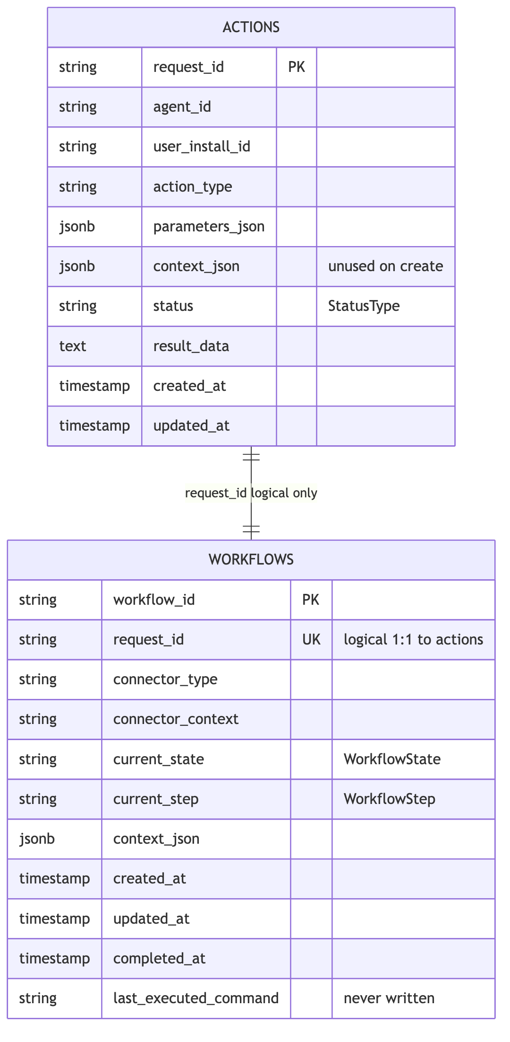
איור 10.1 – דיאגרמת ERD של טבלאות actions ו-workflows

10.1 ActionEntity
request_id, agent_id, user_install_id, action_type, parameters_json, context_json (לא מאוכלס ביצירה), status, result_data, created_at, updated_at.

10.2 WorkflowEntity
workflow_id, request_id, connector_type, connector_context, current_state, current_step, context_json, זמנים, completed_at, last_executed_command (לא נכתב).

10.3 מקור אמת
PostgreSQL הוא מקור האמת לתהליך ב-Bridge. Adapter pending_workflows בזיכרון בלבד: אתחול Adapter מאבד מיפוי session→request, ו-webhook עלול להחזיר 404. Session registry ל-SSE נשמר ב-SQLite מקומי.

11. ממשקי תקשורת

11.1 gRPC
טבלה 11.1 – BridgeService
RPC | בקשה | תשובה | התנהגות
SendAction | ActionRequest | ActionResponse | שמירה + אתחול או reuse; מחזיר מיד
GetActionStatus | StatusRequest | StatusResponse | סטטוס ו-result_data; בלי timestamp

שדות ActionRequest: agent_id, user_install_id, action_type, parameters, connector_type, connector_context.

11.2 Protocol Buffers
src/main/proto/bridge.proto. יצירת stubs ב-Gradle (Kotlin) ובקוד Python שנוצר (bridge_pb2*.py).

11.3 MCP
טבלה 11.2 – כלי MCP ב-bridge-adapter
כלי | קלט עיקרי | פלט
send_action | agentId, actionType, parameters, sessionId, platform | requestId, workflowId, status או pairing/error
store_pii | fieldType, value | token vault://pii/...
get_action_status | request_id | status, resultData (לולאה קצרה)

11.4 HTTP, Webhook, SSE, Directory
טבלה 11.3 – נקודות קצה לפי תהליך
Endpoint | תהליך | מטרה | הערה
POST /mcp | Adapter HTTP | MCP
POST /webhook/bridge | Adapter | המשך מ-Bridge | HMAC במצב HTTP MCP; לא ב-stdio FastAPI
GET /events | Adapter | SSE | דורש token
POST /sessions/register | Adapter | session + sseToken
/continuation/ | Adapter HTTP MCP | רישום Claude | חסר ב-stdio FastAPI
POST /vault/resolve | Adapter HTTP MCP | פתיחת refs | localhost בלבד
POST /wake | Claude Channel | notification
/vault-websocket | Bridge :8081 | Vault | ללא אימות WS
/api/pair/ , /pair | Install Directory | צימוד | mock

12. אבטחה ופרטיות
פרק זה מתאר רק מנגנונים שמופיעים בקוד. אין TLS על gRPC, אין OAuth/JWT, ואין להציג את האב-טיפוס כמערכת ייצור מאובטחת.

12.1 Context Separation
הסוכן אינו אמור לקבל כרטיס אשראי או סיסמה בשיחה. ב-FILL_FORM ה-Adapter מחליף ערכים ב-vault://pii/... (Fernet לקובץ מקומי). Bridge דוחה פרמטרים רגישים שאינם ייחוס. הכספת החיצונית (בהדגמה: mock-vault) מקבלת את בקשת ההערכה ב-WebSocket. זו הפרדת הקשר, לא הצפנת כל הערוצים.

12.2 Mediation
Bridge בודק סוג פעולה, מתעד, מאמת סוכן דרך Guardian ומנהל מעברים. הסוכן אינו קורא ישירות ל-Guardian או ל-Vault.

12.3 Least privilege כעקרון תכנון
Adapter מחזיק session וספק; Bridge מחזיק workflow וכתובת continuation; Guardian — אמון סוכן; Vault החיצוני — אישור פעולה. בפועל: WebSocket allowedOrigins=*, gRPC פתוח, Guardian ללא כותרות אימות — חריגות מן העקרון באב-טיפוס.

12.4 אימות Adapter (חלקי)
AdapterAuthMiddleware בודק Authorization: Bearer עם hmac.compare_digest כאשר ADAPTER_AUTH_TOKEN מוגדר. אם אינו מוגדר — האימות כבוי. ה-middleware עוטף את אפליקציית HTTP MCP בלבד. שרת FastAPI במצב stdio אינו מוגן כך. webhook מוחרג מ-Bearer ומוגן (במסלול HTTP) בחתימה.
SessionRegistry ב-SQLite מצמיד (platform, sessionId) ל-user_install_id, מנפיק sseToken, ו-ensure_bound חוסם שימוש חוצה-משתמש. GET /events דורש token תואם.

12.5 HMAC ל-webhook (חלקי)
Bridge דורש WEBHOOK_SECRET בשליחה (error אם חסר). חתימת HMAC-SHA256 על timestamp.nonce.body, כותרות X-Webhook-Signature, X-Webhook-Timestamp, X-Webhook-Nonce. Adapter במצב HTTP MCP מאמת, דוחה חלון זמן, ושומר nonce בזיכרון נגד replay. מצב stdio קורא ל-process_bridge_webhook בלי אימות חתימה.

12.6 SSRF — Claude wake
is_allowed_claude_wake_url מגביל ל-http על localhost ולנתיבים /wake או /continuation/{uuid}. זהו מנגנון ממשי להגבלת wake, לא פתרון SSRF כללי לכל HTTP ב-Bridge.

12.7 מגבלות משאבים מקומיות
TTL ותקרת pending workflows בזיכרון; תקרת חיבורי SSE ותור אירועים. אלה הגנות אב-טיפוס מפני דליפת זיכרון מקומית, לא מערכת DoS ייצורית.

12.8 מה אינו הצפנה
מטען payment_request ב-WebSocket מקודד ב-Base64. אין לכנות זאת הצפנה. הצפנת Fernet קיימת בחנות PII של ה-Adapter בלבד.

12.9 סודות
מפתחות וטוקנים נטענים מ-.env. אין לטעון בדוח זה שקובץ מסוים אינו ב-Git בלי בדיקת .gitignore בעת ההגשה.

13. בדיקות והרצות

13.1 אסטרטגיה
אין מבחני יחידה ב-Kotlin. ב-Adapter קיימים סקריפטי הרצה ידניים: test_e2e_sse.py, test_polling_e2e.py, test_fill_form.py, התלויים בסטאק חי. bridge-sdk/tests/run_tests.py בודק את ה-SDK. אין בדוח זה תוצאות מספריות שהומצאו, ואין לטעון שעבר CI.
טבלה 13.1 – תרחישי אינטגרציה מתוכננים (התנהגות צפויה לפי קוד, לא פרוטוקול הרצה חתום)
תרחיש | תוצאה צפויה בקוד
send_action תקין | Action+Workflow; RECEIVED
בקשה זהה בחלון 2 דקות | reuse
Guardian verified | WAITING_FOR_VAULT_RESPONSE
Guardian לא verified | REJECTED/FAILED + notify
Vault approved | COMPLETED + webhook/polling worker
requestId לא ב-pending | webhook 404
Recovery בעלייה | resume לפי מצב; IN_PROGRESS ריק

13.2 תרחיש מקצה לקצה
המשתמש מבקש פעולה → MCP send_action → WEBHOOK callback → Bridge שומר ומפרסם אירוע → Guardian → Vault → NotifyAgent → Adapter wake → עדכון בשיחה או ב-SSE.

13.3 מדדי הצלחה
הצלחת ההדגמה נמדדת במעבר בין השכבות, בהתמדת מצב בין אירועים, ובהמשך סוכן בלי לחשוף PII. אין מדדי זמן-תגובה מתועדים במאגר.

14. תוצאות, מגבלות ודיון

14.1 תוצאות
הוכחה היתכנות: קבלת פעולה ב-MCP, ניהול workflow מתמשך, שילוב שערים ל-Guardian ול-Vault, התמדה, וחזרה לסוכן ב-push במסלול WEBHOOK. הופרדה ליבת התהליך ממנגנוני ספק. מומשו גם FILL_FORM עם ייחוסי PII, כלי store_pii, pairing אופציונלי, SSE ו-SDK.

14.2 תרומה הנדסית
1. יישום Context Separation סביב פעולות רגישות באב-טיפוס.
2. מנוע Workflow מתמשך במקום תלות בחיי השיחה.
3. שכבת continuation המפרידה תוצאה מאופן התעוררות.
4. חוזה רב-לשוני Protobuf.
5. מבנה להרחבת handlers ו-providers.

14.3 מגבלות
- אב-טיפוס מקומי: כתובות קשיחות, compose לתשתית בלבד.
- Guardian ו-Vault בהדגמה הם mocks.
- HMAC ו-Bearer תלויי תעבורה; gRPC/WS ללא אימות.
- מכונת מצבים: IN_PROGRESS מת, אירועי COMPLETED/FAILED נדחים.
- שחזור חלקי; Adapter pending לא עמיד.
- POLLING/THREAD ב-Bridge stubs.
- היעדר מבחנים אוטומטיים מקיפים.

14.4 דיון
העברת Continuation ל-Adapter שומרת על ליבת Bridge נקייה מספקי AI — זה היתרון המרכזי מול דחיפת Claude/OpenAI/Gemini לתוך Kotlin. המחיר הוא רכיב מקומי נוסף, מיפוי sessions, ורגישות לאיבוד זיכרון ה-Adapter.
הבחירה ב-Kafka מוסיפה תשתית לעומת תור בזיכרון, אך מתאימה למטרת ההוראה ולאמינות צרכן עם retry. עבור אב-טיפוס יחיד-צומת זו עלות תפעולית.
הפער בין פרק אבטחה “מלא” לבין פער stdio/HMAC מדגים כלל כללי: בקרות שמומשו בנתיב אחד אינן חלות אוטומטית על כל נקודות הכניסה. דוח אקדמי חייב לציין זאת, אחרת נוצרת תמונת ייצור שאינה קיימת.
ביחס לרקע [1], המערכת מממשת הפרדת הקשר ברמת ארכיטקטורה, לא הוכחת ביטחון פורמלית נגד כל מחלקות Prompt Injection. ביחס ל-MCP [2], הכלים הם משטח צר ומבוקר — זהו יישום של רעיון ה-tool use, לא תחליף למדיניות ארגונית.

15. עבודה עתידית
1. מימוש THREAD כהודעה כללית ל-Adapter, בלי קריאת API של ספק מתוך Bridge.
2. להכריע: לממש PollingContinuation ב-Bridge או לתעד רשמית ש-polling הוא Adapter-only.
3. התמדת pending workflows ב-Adapter.
4. TLS ואימות ל-gRPC ול-WebSocket.
5. אימות HMAC גם במסלול stdio, או ביטול המסלול הלא חתום.
6. כתיבת last_executed_command ו-idempotency של פקודות.
7. תיקון סף IN_PROGRESS מול אירועי COMPLETED/FAILED.
8. חיבור reportOutcome של Guardian או הסרתו.
9. ריבוי חיבורי Vault וניקוי session בסגירה.
10. החלפת mocks בשירותי אמון וכספת אמיתיים.
11. מבחני יחידה ואינטגרציה אוטומטיים.
12. תמונות Docker ל-Bridge ול-Adapter.

16. סיכום
The Bridge מתמודד עם שתי בעיות ב-Agentic AI: צמצום חשיפת מידע רגיש להקשר הסוכן, וניהול תהליך שאינו מסתיים בזמן חיי בקשת MCP. באמצעות Adapter, gRPC, מנוע Workflow, PostgreSQL ו-Kafka מומשה ליבת אורקסטרציה; באמצעות webhook (ברירת מחדל) וספקי wake מוחזרת התוצאה לשיחה.
הפרויקט עבר מתכנון שכלל polling מרכזי ורכיב Notification נפרד, למימוש שבו אין שירות כזה: NotifyAgentCommand ו-WebhookContinuation ב-Bridge, ו-ContinuationService / WakeDispatcher / SSE ב-Adapter.
מה שמומש הוא אב-טיפוס עובד מקצה לקצה — לא מערכת ייצור. התרומה היא הוכחת היתכנות ארכיטקטונית מודולרית לשילוב סוכנים בתהליכים רגישים וארוכי טווח, עם הפרדה ברורה בין מה שרץ בקוד לבין מה שנותר stub, mock או עבודה עתידית.

מקורות
[1] Y. Louck, A. Stulman, and A. Dvir, “Proposal for Improving Google A2A Protocol: Safeguarding Sensitive Data in Multi-Agent Systems,” arXiv:2505.12490, 2025. https://arxiv.org/abs/2505.12490
[2] Model Context Protocol, “Specification.” https://modelcontextprotocol.io/specification
[REFERENCE REQUIRED: לאחד גרסת מפרט ותאריך גישה בעת ההגשה.]
[3] gRPC Authors, “gRPC Documentation.” https://grpc.io/docs/
Google, “Protocol Buffers Documentation.” https://protobuf.dev/overview/
[4] Spring, “Spring Boot Reference Documentation.” https://docs.spring.io/spring-boot/reference/
Spring, “Spring Data JPA.” https://docs.spring.io/spring-data/jpa/reference/
[5] Apache Software Foundation, “Apache Kafka Documentation.” https://kafka.apache.org/documentation/
[6] PostgreSQL Global Development Group, “PostgreSQL 15 Documentation.” https://www.postgresql.org/docs/15/
[7] Anthropic, “Channels” / Claude Code documentation. https://code.claude.com/docs/en/channels
[REFERENCE REQUIRED: לאמת URL יציב בעת ההגשה.]
[8] OpenAI, “Responses API.” https://platform.openai.com/docs/api-reference/responses
[9] Google, “Interactions API,” Gemini API. https://ai.google.dev/gemini-api/docs/interactions-overview
אין להוסיף פריטים שלא צוטטו בגוף. אין להמציא מחברים או DOI.

נספח א׳ — מפת רכיבים ומחלקות
טבלה א.1 – מחלקות ורכיבים מרכזיים
רכיב | אחריות | סיווג
BridgeServiceImpl | SendAction, GetActionStatus | א
ActionService | ולידציה, idempotency | א
WorkflowEngine | עיבוד אירועים / resume | א
WorkflowCommandExecutor | side effects | א
KafkaWorkflowEventPublisher / WorkflowEventConsumer | Kafka | א
GuardianGatewayAdapter | HTTP authenticate | א
VaultWebSocketHandler | WS | א
WebhookContinuation | POST callback | א
ChannelContinuation | POST כללי | א
PollingContinuation / ThreadContinuation | stub | ה
WorkflowRecoveryService | עלייה בלבד | ב
ContinuationService / WakeDispatcher | Adapter wake | א
SseClientNotifier | SSE | א
PiiVaultStore | Fernet מקומי | א/ד
PairingService / InstallDirectoryClient | pairing | ב/ד
PollingWorker | Adapter polling | א כאשר POLLING
SdkProvider | no-op wake | א
guardian-mock / mock-vault / demo-forms | עמיתי הדגמה | ד

נספח ב׳ — מילון מונחים
טבלה ב.1 – מונחים
מונח | הגדרה
Action | בקשה עסקית של הסוכן
Workflow | מצב פנימי מתמשך ב-Bridge
Continuation | החזרת תוצאה לסוכן אחרי אירוע חיצוני
Adapter | MCP↔gRPC ו-provider wake
Context Separation | הפרדת הקשר הסוכן מהקשר הסודות
Guardian | בדיקת אמון סוכן (בהדגמה: mock)
Vault (חיצוני) | אישור/ביצוע רגיש דרך WebSocket
PiiVaultStore | הצפנת PII מקומית ב-Adapter
MCP | פרוטוקול כלים לסוכנים
SSE | זרם אירועים ללקוח מקומי
user_install_id | מזהה התקנה אחרי pairing או fallback
vault:// | ייחוס לערך ב-PiiVaultStore
Bridge SDK | לקוח Python של ה-Adapter

נספח ג׳ — תצורה (מקוצר)
טבלה ג.1 – משתנים ונתונים קשיחים
שם | רכיב | הערה
PORT | Bridge HTTP | ברירת מחדל 8081
gRPC 50051 | Bridge | קשיח בקוד
POSTGRES_ | Bridge | application.properties
WEBHOOK_SECRET | Bridge+Adapter | חובה לשליחת webhook
ADAPTER_AUTH_TOKEN | Adapter HTTP | אם ריק — אין Bearer
MCP_TRANSPORT | Adapter | stdio / http
ADAPTER_PORT | Adapter | 8000
CONNECTOR_TYPE | Adapter | ברירת מחדל WEBHOOK
CONNECTOR_CONTEXT | Adapter | URL webhook
INSTALL_DIRECTORY_URL | Adapter | בלי זה pairing directory כבוי
VAULT_STORE_KEY | Adapter | מפתח Fernet
OPENAI_API_KEY / GEMINI_ | לקוחות/wake | תלות חיצונית
Guardian URL | Kotlin | localhost:8001 קשיח

נספח ד׳ — קטעי חוזה נבחרים
שירות gRPC (מקוצר מ-bridge.proto)
service BridgeService {
rpc SendAction(ActionRequest) returns (ActionResponse);
rpc GetActionStatus(StatusRequest) returns (StatusResponse);
}

אין להדביק את כל המאגר בנספח.

